**CodeEditor**

**Project**

프로그램 개발자: 노다설

<https://github.com/nohda/CodeEditor>

**Contents**

1. **개발 환경 및 Project일정**
   1. 개발 환경
2. **Use Case Modeling**
   1. Use Case Diagram
   2. Use Case scenario
3. **Object Modeling**
   1. Class Diagram구조
   2. 상세 Class Diagram
4. **개발 환경 및 Project 일정**

1.1개발 환경

|  |  |
| --- | --- |
|  |  |
| 프로그램 명칭 | CodeEditor Project |
| 사용언어 | C++ |
| 라이브러리 | MFC |
| 개발 도구 | Visual Studio 2015 |
| OS | Window 10 |

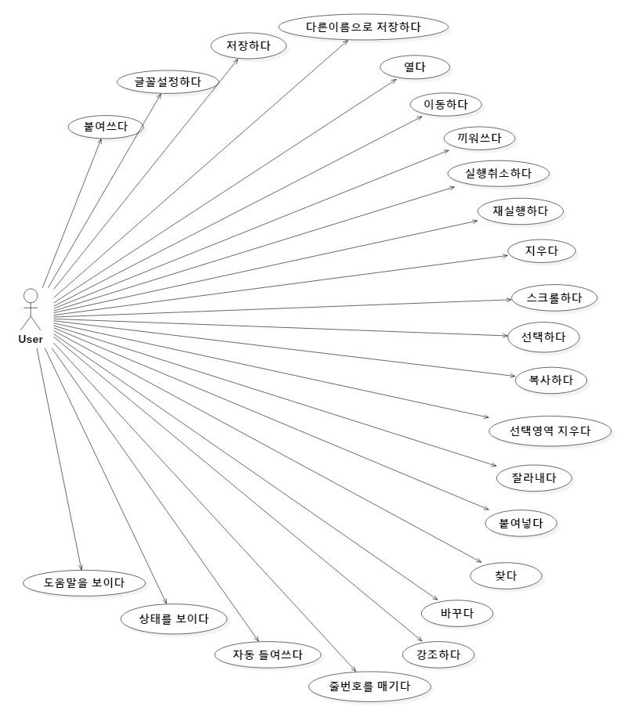

1. 붙여 쓰다
   1. 글자의 크기를 정한다.
   2. 글자의 위치를 정한다.
   3. 글자를 적는다.
2. 글꼴 설정하다.
   1. 글자의 크기와 스타일을 정한다.
3. 저장하다.
   1. 저장할 이름과 위치를 정한다.
   2. 정해진 이름과 위치에 저장한다.
4. 다른 이름으로 저장하다.
   1. 저장할 위치를 정한다.
   2. 새 글에 기존 글의 내용을 모두 옮겨 적는다.
   3. 기존 글을 닫는다.
   4. 새 글의 제목을 적는다.
   5. 새 글을 저장한다.
5. 열다.
   1. 저장할 위치를 정한다.
   2. 기존 글의 제목을 적는다.
   3. 기존 글을 저장한다.
   4. 저장된 글을 연다.
6. 이동하다.
   1. 이동할 방향을 정한다.
   2. 이동할 거리를 정한다.
   3. 이동할 위치에 표시한다.

* 분기

6.1.1 왼쪽으로 한 칸 이동한다.

6.1.2 왼쪽으로 한 칸 이동한다.

6.1.3 오른쪽으로 한 칸 이동한다.

6.1.4 위쪽으로 한 칸 이동한다.

6.1.5 왼쪽으로 한 단어 이동한다.

6.1.6 현재 줄의 맨 앞으로 이동한다.

6.1.7 현재 줄의 맨 뒤로 이동한다.

6.1.8 글의 맨 앞으로 이동한다.

6.1.9 글의 맨 뒤로 이동한다.

* 대체

6.3.1 마우스로 클릭했을 때

6.3.2 클릭한 위치로 이동한다.

1. 끼워 쓰다
   1. 글자의 크기를 정한다.
   2. 글자의 위치를 정한다.
   3. 위치의 이후 글자들을 한 칸 뒤로 옮겨 적는다.
   4. 글자를 적는다.
2. 실행 취소하다
   1. 기록된 작업의 가장 최근 작업을 읽는다.
   2. 글을 최근 작업의 상태로 되돌린다.
3. 재실행하다.
   1. 기억된 작업에서 실행취소 된 작업을 읽는다.
   2. 글을 읽은 작업에서 가장 첫 번째 작업 상태로 되돌린다.
4. 지우다.
   1. 지울 위치를 정한다.
   2. 위치의 글자를 한 칸 지운다.
   3. 지울 위치의 이후 글자들을 한 칸 앞으로 옮겨 적는다.

* 대체
  + - 1. Backspace키가 눌러졌을 때, 지울 위치의 이전글자를 지운다.
      2. Delete 키가 눌러졌을 때, 지울 위치의 이전 글자를 지운다.

1. 스크롤 하다.
   1. 이동할 방향을 정한다.
   2. 이동할 거리를 정한다.

* 분기

11.1.1 위쪽으로 스크롤만큼 이동한다.

11.1.2 아래쪽으로 스크롤만큼 이동한다.

11.1.3 지정한 위치로 스크롤을 이동한다.

1. 선택하다.
   1. 선택할 범위의 시작과 끝을 정한다.
   2. 선택된 범위를 표시한다.

* 분기
  + 1. 시작에서 오른쪽 방향을 끝 방향으로 이동하여 지정한다.
    2. 시작에서 왼쪽 방향을 끝 방향으로 이동하여 지정한다.
    3. 시작에서 위쪽 방향을 끝 방향으로 이동하여 지정한다.
    4. 시작에서 아래쪽 방향을 끝 방향으로 이동하여 지정한다.
* 대체
  + 1. 마우스로 시작과 끝을 지정한다.

1. 복사하다.
   1. 선택영역의 글자들을 기억한다.
2. 선택영역 지우다.
   1. 선택영역을 지운다.
   2. 영역 이후의 글자를 선택영역만큼 앞으로 옮겨 적는다.
3. 잘라내다.
   1. 선택영역의 글자들을 기억한다.
   2. 선택영역의 글자들을 지운다.
   3. 선택영역 이후의 글자들을 선택영역 글자 개수만큼 옮겨 적는다.
4. 붙여 넣다.
   1. 붙여 넣을 위치를 정한다.
   2. 위치의 이후 글자들을 붙여 넣을 글자 개수만큼 뒤로 옮겨 적는다.
   3. 글자를 붙여 넣는다.
5. 찾다
   1. 찾기 시작할 위치를 정한다.
   2. 찾을 글자와 방향을 정한다.
   3. 시작위치부터 한 칸씩 이동하며 찾을 글자를 찾는다.
6. 바꾸다
   1. 바꾸기 전 글자의 시작위치를 정한다.
   2. 바꿀 글자를 정한다.
   3. 바꾸기 전 글자를 지운다.
   4. 바꿀 글자를 옮겨 적는다.
7. 강조하다
   1. 지정한 글자를 쓰면 글자의 색을 변경한다.
8. 줄 번호를 매기다.
   1. 메모에 줄이 추가되면 줄 번호를 추가한다.
9. 자동 들여 쓰다.
   1. 함수의 정의, 선택문, 조건문의 시작 시 괄호 입력 시 자동 들여 쓴다.
10. 상태를 보이다.
    1. 현재 시간과 날짜를 적을 위치를 정한다.
    2. 현재의 시간과 날짜를 적는다.
11. 도움말을 보이다.
    1. 프로그램의 도움말이 띄운다.

